СОСТАВИЛ: | УТВЕРЖДАЮ:
Начальник участка «${ush}» | Главный инженер ПР
__________________Фамилия И.О. | __________________ Фамилия И.О.
«_____»_________________20___г. | «_____»_______________20___г.

Дополнение № ${dnomer} в паспорт крепления № ${nomer}
${name}
Горизонт ${gorizont} м |  | Участок «${ush1}»
Привязка выработки | ${privazka}
Длина выработки | ${dlina} м
Сечение выработки | ${sehen} м²
Интервал действия дополнения: ${interval1} м
- Расположение горной выработки:
в плане
${plan}

- Обоснование способов крепления, вида и конструкции крепи
Выбор формы сечения выработки и крепи определяется в соответствии с «Технологической инструкцией (Регламентом) по выбору типов и параметров крепей горных выработок на подземном руднике месторождения Акжал» (АО «Уралмеханобр», 2026) по характеристике горного массива (геологическому классу устойчивости).
  - Геологическая характеристика горного массива
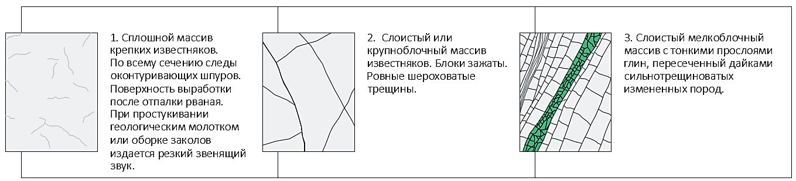
Значение интервала: ${interval} м
Класс устойчивости массива: «${kategorii}»
Характеристика горного массива:
${opisanie}
Участковый геолог | Главный геолог ПР
__________________Фамилия И.О. | ___________________ Фамилия И.О.
«_____»__________________20___г. | «_____»__________________20___г.

  - Конструкция и параметры крепи
Общий вид конструкции крепи
${obvid}
- Крепежные материалы и средства по их установке
  - Расчет потребности крепежных материалов
Крепежные материалы применяются в соответствии с основным паспортом крепления.
  - Средства механизации по установке и возведению крепи
Средства механизации применяются в соответствии с основным паспортом крепления.
- Способ крепления выработки и последовательность производства работ
Способ крепления, схема установки и взведения крепи применяется в соответствии с основным паспортом крепления.
Отставание крепления от забоя принимается в зависимости от класса устойчивости:
Геологический класс устойчивости | Элементы крепления | Допустимое  отставание от забоя | Допустимое  время обнажения
«1», «2» | Анкеры  Сетка | после окончания проходки  совместно с анкерами | ---  ---
«3» | Анкеры  Сетка | до 5 м  совместно с анкерами | до 3 суток  ---
- Способ крепления выработки и последовательность производства работ
Схема вентиляции и транспортирования горной массы применяется в соответствии с основным паспортом крепления.
- Суточный график организации работ в забое (крепление выработки)
График организации работ применяется в соответствии с основным паспортом крепления.
- Меры безопасности
Меры безопасности применяются в соответствии с основным паспортом крепления.

Лист ознакомления с дополнением к паспорту крепления
№ | Профессия или должность | Фамилия И.О. | Дата | Подпись

